[因图像问题及实验未获伦理审查批准，中国南方医科大学珠江医院&南方医科大学&南方医科大学第五附属医院的论文被撤稿](https://mp.weixin.qq.com/s?__biz=Mzk1NzE0NTE5Mg==&mid=2247488568&idx=2&sn=ad35ef8de52e820a555222a71a884fce&chksm=c2c8e9c473a3268ffd46c814bf8e8e529621af1e1f5cde2f907efdecdbbebae18c34888b9476&scene=126&sessionid=1742228848)

净研行动[净研行动](javascript:void(0);)2025-03-17 16:28:40浙江

**01**

**问题论文**

标题：β2AR-HIF-1α-CXCL12 signaling of osteoblasts activated by isoproterenol promotes migration and invasion of prostate cancer cells

期刊：BMC Cancer

单位：中国南方医科大学珠江医院&南方医科大学&南方医科大学第五附属医院

发表时间：2019年11月26日

DOI: 10.1186/s12885-019-6301-1

撤稿原因：图像且相关实验是在未获得相应伦理审查批准的情况下进行的。

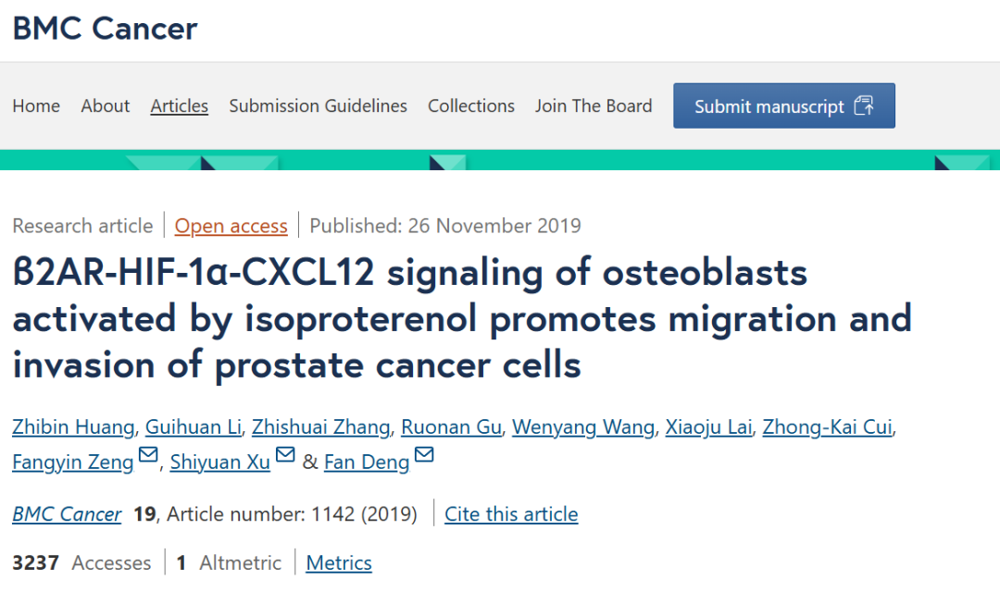

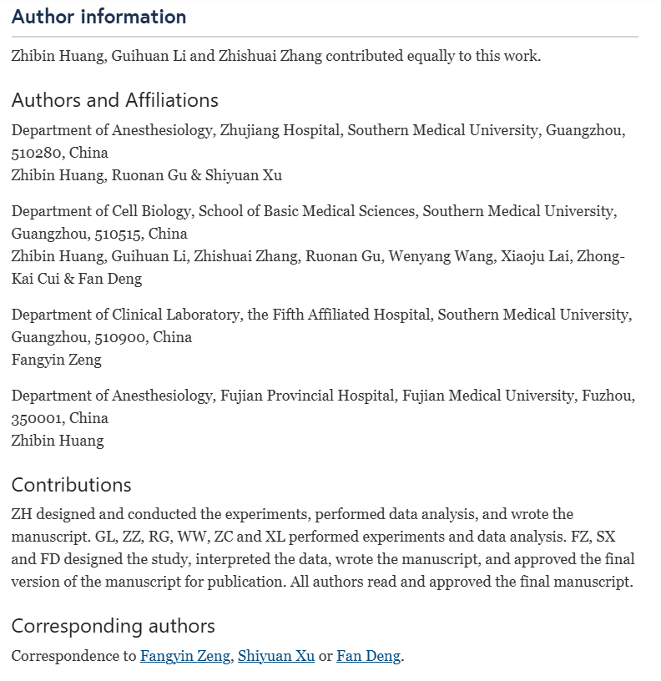

本研究得到了中国国家自然科学基金（项目编号：81772761、81672540、81472407）；中国广州市科技基金（项目编号：201607010351、210707010303）；以及南方医科大学第五附属医院院长基金（项目编号：YZ2017ZD002）的资金支持。

**02**

**具体说明**

① 在图2C中，显微镜数据被重复使用，并被错误地标记为其他内容（侵袭、PCR；最后两张显微照片）。

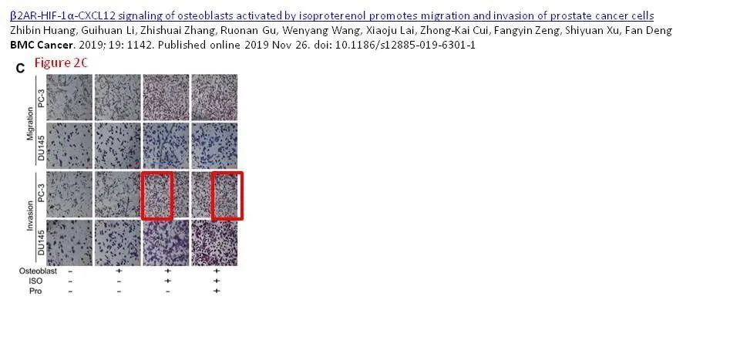

通讯作者回应：图2C中图像错位及在最后两张相邻显微照片中不小心重复使用了图像，这一错误并未影响文章的主要结论。他们已于2020年2月8日向《BMC Cancer》编辑发送了更正信及图2的更正版：

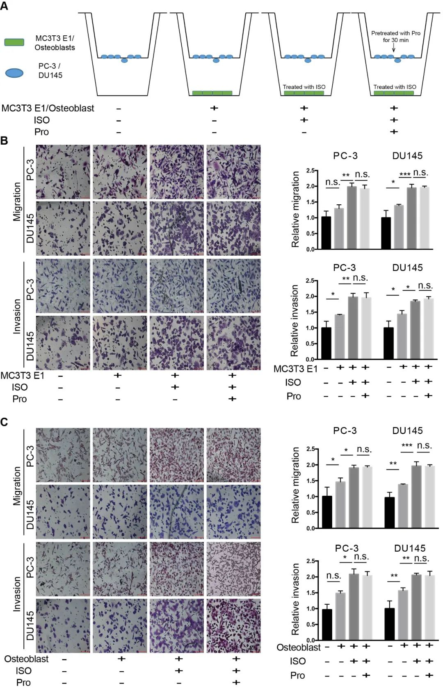

**03**

**处理结果**

编辑部已撤回本文。本文发表后，有读者对图2C（PC3侵袭（成骨细胞，ISO）和（成骨细胞，ISO，Pro））和图6D（PC3迁移（成骨细胞）和（成骨细胞，HIF-1α过表达，CXCR5 siRNA））中的相似图像表示担忧。出版方进一步核查后发现，相关实验是在未获得相应伦理审查批准的情况下进行的。

Fan Deng, Zhong-Kai Cui, Fangyin Zeng, Zhishuai Zhang, Wenyang Wang, Xiaoju Lai, Shiyuan Xu 和 Ruonan Gu 同意此次撤回决定。Zhibin Huang 和 Guihuan未就此次撤回事宜向编辑/出版方作出回应。

**参考信息**

https://bmccancer.biomedcentral.com/articles/10.1186/s12885-025-13878-7

提供线索或对推文存在疑义，请联系邮箱：jxscuijian@163.com





**微信搜一搜**



 净研行动